
学生实验实习报告册

学年学期： | 2023-2024学年□春秋学期
课程名称： | 通信软件基础
学生学院： | 通信与信息工程学院
专业班级： | 01042301
学生学号： | 2023211281
学生姓名： | 丁同勖
联系电话： | 18019582857

重庆邮电大学教务处制

课程名称 | 通信软件基础 | 课程编号 | A2010771
实验地点 | YF317 | 实验时间 | 2024/11/25
校外指导教师 |  | 校内指导教师 | 王华华
实验名称 | 链路状态路由协议的系统仿真功能
评阅人签字 |  | 成绩
- 功能描述
该程序模拟了一个小型路由网络（包含6个路由器），通过加载邻接矩阵表示的网络拓扑结构，实现以下功能：
- 加载路由器间的连接数据：
  - 从文件中读取每个路由器的连接情况，并进行洪泛，构建邻接矩阵。
  - 支持基本的错误处理，例如文件不存在或数据非法。
- 计算最短路径：
  - 使用 Dijkstra 算法计算每个路由器的路由表（包括目标路由的距离和下一跳信息）。
- 展示网络信息：
  - 输出路由器的 IP 地址及其邻接矩阵。
  - 显示每个路由器的路由表。
- 模拟路由间数据传输：
  - 根据计算出的路由表，模拟从一个路由器向另一个路由器传输数据，并展示路径。
- 实验原理
该程序的实验原理基于计算机网络中的路由与数据转发机制，主要目标是模拟路由器之间的通信与数据转发路径的选择，程序实现的核心原理如下：
- 网络拓扑构建
- 网络模型：
- 使用图论模型来模拟网络拓扑，路由器作为图的节点，路由器之间的链路作为图的边。
- 权重表示链路代价，如传输延迟、带宽消耗等。较小的权重代表链路质量更高或更优。
- 邻接矩阵：
- 用二维数组 adjMatrix[N][N] 表示网络，其中：
- adjMatrix[i][j] 是路由器 i 和 j 之间的链路代价。
- 如果两个路由器之间无直接连接，设置为无穷大 INF。
- 文件读取：
- 从每个路由器的配置文件（如 Router0.txt）中读取其直接连接的其他路由器及其权重，动态填充邻接矩阵，模拟网络环境的洪泛与初始化。

- 最短路径计算
- 路由表生成：
- 每个路由器需要维护一个路由表，记录：
- 到所有其他路由器的最短距离。
- 到目标路由器的下一跳路由器。
- Dijkstra 算法：
- 使用单源最短路径算法计算路由表，具体步骤：
- 将起点路由器到自身的距离设为 0，其他路由器距离设为 INF。
- 通过优先队列选择当前距离最短的路由器，更新其邻居的距离。
- 持续重复上述过程，直至所有路由器的最短路径被计算。
- 路径构造：
- 在计算最短路径时，通过维护前驱节点（predecessors），记录从源路由到目标路由的路径。
- 路由与数据转发
- 数据转发路径：
- 模拟从源路由器到目标路由器的数据转发。
- 根据路由表逐跳（next hop）查找下一节点，直至到达目标。
- 转发机制：
- 如果目标可达，输出完整的传输路径。
- 如果不可达（例如网络中断或未建立连接），输出警告。

- 编程思路（软件流程图）
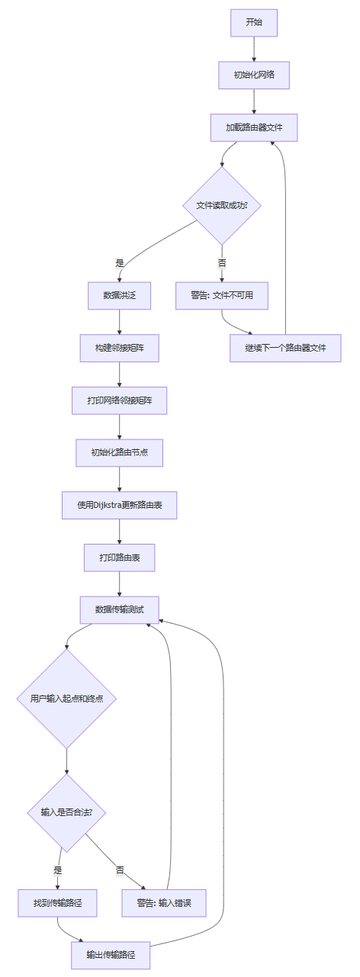
- 代码
======================================main.cpp======================================
#include <iostream>
#include <vector>
#include <queue>
#include <fstream>
#include <sstream>
#include <climits>
#include <iomanip>
using namespace std;

const int INF = INT_MAX;
const int NODE_COUNT = 6; // 路由数量
const std::string ErrorMsg = "\033[31m[ERR]\033[0m\t";
const std::string InformationMsg = "\033[32m[INFO]\033[0m\t";
const std::string WarningMsg = "\033[33m[WARN]\033[0m\t";

void printIP(int index) {
unsigned int Addr = 0xC0A80001 + index;
cout << Addr / 256 / 256 / 256 << "." << Addr / 256 / 256 % 256 << "." << Addr / 256 % 256 << "." << Addr % 256;
}

class Network {
public:
int adjMatrix[NODE_COUNT][NODE_COUNT];

friend void printIP(int index);

Network() {
for (int i = 0; i < NODE_COUNT; ++i)
for (int j = 0; j < NODE_COUNT; ++j)
adjMatrix[i][j] = (i == j) ? 0 : INF; // 网络初始化，除了自身和自身的链接为 0 ，其余均为最大值
}

void loadFromFiles() {

int src;
for (src = 0; src < NODE_COUNT; ++src) {
string fileName = "Router" + to_string(src) + ".txt";
ifstream file(fileName);

if (!file) {
cerr << WarningMsg <<"无法读取文件 " << fileName << endl;
continue;
}

cout << InformationMsg << "Router " << src << " 数据洪泛开始" << endl;

string line;
while (getline(file, line)) {
stringstream ss(line);
int dest, weight;
ss >> dest >> weight;

if (src >= 0 && src < NODE_COUNT && dest >= 0 && dest < NODE_COUNT) {
adjMatrix[src][dest] = weight;
}
else {
cerr << ErrorMsg <<"非法数据存在 " << fileName << ": " << line << endl;
}
}
file.close();
cout << InformationMsg << "Router " << src << " 数据洪泛结束" << endl;
}
cout << endl;
}

void printNetwork() {
for (int i = 0; i < 6; ++i) {
cout << InformationMsg << "Router " << i << " 的 IP : ";
printIP(i);
cout << endl;
}
cout << endl << InformationMsg << "邻接矩阵:\n" << endl;
cout << "\033[47;30m" << setw(18) << "Router 0" << setw(10) << "Router 1" << setw(10) << "Router 2" << setw(10) << "Router 3" << setw(10) << "Router 4" << setw(10) << "Router 5" << "\033[47;0m\n";
for (int i = 0; i < NODE_COUNT; ++i) {
cout << "\033[47;30mRouter " << i << ":\033[47;0m" << setw(6) << left << "";
for (int j = 0; j < NODE_COUNT; ++j) {
if (adjMatrix[i][j] == INF)
cout << setw(9) << left << "INF";
else
cout << setw(9) << left << adjMatrix[i][j];
}
cout << endl;
}
cout << endl;
}
};

class Node {
public:
int id;
vector<int> distances;
vector<int> predecessors;

Node(int id) : id(id), distances(NODE_COUNT, INF), predecessors(NODE_COUNT, -1) {}

friend void printIP(int index);

void updateRoutingTable(Network& network) {
distances.assign(NODE_COUNT, INF);
predecessors.assign(NODE_COUNT, -1);
distances[id] = 0;

priority_queue<pair<int, int>, vector<pair<int, int>>, greater<>> pq;
pq.emplace(0, id);

while (!pq.empty()) {
int dist = pq.top().first;
int current = pq.top().second;
pq.pop();

if (dist > distances[current]) continue;

for (int neighbor = 0; neighbor < NODE_COUNT; ++neighbor) {
if (network.adjMatrix[current][neighbor] != INF) {
int newDist = dist + network.adjMatrix[current][neighbor];
if (newDist < distances[neighbor]) {
distances[neighbor] = newDist;
predecessors[neighbor] = current;
pq.emplace(newDist, neighbor);
}
}
}
}
}

void printRoutingTable() {
cout << InformationMsg << "Router " << id << " 的路由表:\n";
cout << "\033[47;30m" << setw(16) << left << "本机" << setw(16) << left << "目标" << setw(8) << left << "距离" << setw(14) << left << "下一跳" << "\033[47;0m\n";
for (int i = 0; i < NODE_COUNT; ++i) {
printIP(id);
cout << "\t";
printIP(i);
cout << "\t" << (distances[i] == INF ? "INF" : to_string(distances[i])) << "\t";
if (predecessors[i] == -1) {
cout << "-" << endl;
}
else {
printIP(predecessors[i]);
cout << endl;
}
}
cout << endl;
}

void sendData(int destination) {
cout << InformationMsg << "Router " << id << " 正在向 Router " << destination << " 发送数据.\n";
vector<int> path;
int current = destination;

while (current != id && current != -1) {
path.push_back(current);
current = predecessors[current];
}

if (current == -1) {
cout << WarningMsg << "没有合适的路径!" << endl;
return;
}

path.push_back(id);
reverse(path.begin(), path.end());

cout << InformationMsg << "传输路径: ";
for (auto& node : path) {
printIP(node);
cout << " -> ";
}
cout << "成功\n" << endl;
}
};

int main() {
Network network;

vector<Node> nodes;
for (int i = 0; i < NODE_COUNT; ++i) { // 新建路由节点，模拟网络中的各个路由
nodes.emplace_back(i);
}

network.loadFromFiles(); // 网络洪泛
network.printNetwork(); // 输出洪泛后的邻接矩阵

// 根据洪泛结果更新路由表
for (auto& node : nodes) {
node.updateRoutingTable(network);
}

// 输出路由表
for (auto& node : nodes) {
node.printRoutingTable();
}

// 数据传输路径测试
while (1) {
int src = -1, dest = -1;
cout << InformationMsg << "开始进行路由间通信路径测试，请输入起始路由（数字 0-5 ）：";
cin >> src;
cout << InformationMsg << "请输入目标路由（数字 0-5 ）：";
cin >> dest;
if (src<6 && src>-1 && dest<6 && dest>-1)
nodes[src].sendData(dest);
else
cout << WarningMsg << "路由范围不正确！\n" << endl;
}
return 0;
}
- 调试及结果（截图或视频附件）
数据由文件读入：
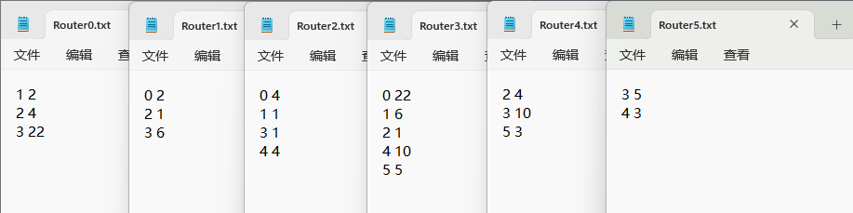
执行结果：
